

**INGENIERIA DE SISTEMAS DE INFORMACIÓN**

**CURSO: SI640 Redes y Comunicación de Datos**

**ENUNCIADO DEL TRABAJO FINAL DEL CURSO**

|  |  |
| --- | --- |
| **PROFESORES:** | Burga Durango, Daniel Alfredo  Chavarri Acosta, Álvaro Nicola  Chávez Rodriguez, Daymo Rodrigo  Chinchay-Celada, Milton Enrique  Salcedo Polo, Jorge Luis  Canales Aria Felix Gaspar  Gomez Límaco, Rulier  Daly Scaletti, Corrado  Lesevic Rodríguez, Ricardo |
| **SECCIÓN:** | Todas |
| **FECHA DE EVALUACIÓN:** | Semana 7, 15 |
| **CICLO ACADEMICO:** | 2024-2 |

**Objetivo:**

El presente documento define el trabajo final y la rúbrica que permite evaluar el logro del curso SI640 – REDES Y COMUNICACIÓN DE DATOS

Logro del curso:

Implementa un proyecto de redes WAN teniendo en cuenta el propósito y funciones de todos los equipos que intervienen en las telecomunicaciones, configurando y verificando las operaciones básicas, diseñando e implementando un esquema de direccionamiento IP.

En Ingeniería de Sistemas de Información, el logro contribuye a alcanzar el:

**ABET – EAC - Student Outcome 1:** La capacidad de identificar, formular y resolver problemas complejos de ingeniería aplicando los principios de ingeniería, ciencia y matemática.

**ABET – CAC - Student Outcome 1:** La capacidad de analizar un problema complejo aplicando los principios de computación, ciencia y matemática para identificar soluciones.

**ICACIT - Student Outcome A:** La capacidad de aplicar conocimientos de matemáticas, ciencias e ingeniería en la solución de problemas complejos de ingeniería.

**ICACIT - Student Outcome E:** La capacidad de identificar, formular, buscar información y analizar problemas complejos de ingeniería para llegar a conclusiones fundamentadas usando principios básicos de matemáticas, ciencias naturales y ciencias de la ingeniería.

**ICACIT - Student Outcome L:** La capacidad de demostrar el conocimiento y la comprensión de los principios de gestión en ingeniería y la toma de decisiones económicas, y su respectiva aplicación.

**CASO ESTUDIO**

**Inicial**

**MIEMPRESA_Cliente**

**Sedes (Lima, Piura, Arequipa, Cajamarca y Cusco)**

**Grupo: X**

**Enunciado del Caso Estudio**

***MIEMPRESA*** es una empresa de TI líder en su campo que opera en múltiples sedes. La empresa ha estado operando con la misma infraestructura de red desde hace diez años, se fue expandiendo de manera no planificada, cada vez que se tenía que abrir una nueva sede, se instalaban los equipos necesarios para soportar a la nueva red y usuarios. La implementación de la nueva red estaba a cargo de una empresa consultora especializada en TI, muy a menudo la información de diseño y documentación de la red actual era inexistente o estaba desactualizada. Los equipos que se adquirían o arrendaban tenían muchas veces problemas de integración con la infraestructura existente ya que soportaban tecnologías propietarias que eran incompatibles con la infraestructura actual, al tener muchos equipos de diferentes fabricantes, la curva de aprendizaje del equipo de soporte y redes era lento, dificultando el soporte a las áreas usuarias. Muchas veces se discutió en utilizar tecnologías que soporten estándares de la industria, pero la presión del día a día en el negocio y la operación no permitía planificar soluciones de largo plazo.

Al momento de las pruebas e integración de la nueva red, los usuarios de la sede nueva se quejaban de que no podían acceder a los servicios de red debido a que les aparecía mensajes de duplicidad de direcciones IP, se logró identificar que esto ocurría porque en la nueva sede se utilizaba direcciones IP que ya habían sido asignados a otra sede impactando la conectividad en las dos sedes.

Por lo indicado, se les ha contratado a ustedes, como ingenieros de redes con experiencia en el diseño e implementación de redes para que se implemente una red sólida que permita la comunicación fluida entre sus sedes, el acceso seguro a recursos y datos, así como un diseño e infraestructura escalable que soporte futuros crecimientos. Adicional, es necesario que se dimensione la solución técnica económica implementada.

El diseño e implementación se debe desarrollar desde una perspectiva holística de la organización, enlazando las capas de negocio, sistemas y tecnologías de información.

1. **DISEÑO FISICO Y LOGICO**

Se establecerá una arquitectura de red jerárquica LAN, con una capa de acceso, una capa de distribución y una capa central de núcleo. Cada sede contará con switches de acceso para la conexión de dispositivos locales, que se conectarán a switches de distribución. Estos últimos se conectarán a través de conexiones WAN al núcleo central. Para modelos de implementación de la topología LAN podrá encontrarlos en las Figuras 2 y 3.

Se propone que la topología WAN sea una del tipo Hub and Spoke tal como se muestra en el diagrama siguiente (Figura 1).

**FIGURA 1: TOPOLOGÍA FISICA Y LÓGICA REFERENCIAL WAN EMPRESA MIEMPRESA**

|  |
| --- |
| **Arequipa**  172.22.254.16/30  PPP-PAP  172.22.254.12/30  PPP-PAP  172.22.254.8/30  PPP-PAP  172.22.254.4/30  PPP-PAP  100.50.50.0/30  PPP-CHAP  Enrutamiento Dinámico  **Cajamarca**  **Cusco**  **Piura**  **Lima** |

Cinco sedes, un ISP, un responsable por cada sede

**Figura 2: TOPOLOGÍA FISICA Y LÓGICA REFERENCIAL DE LA SEDE PRINCIPAL Y SUCURSALES**

|  |
| --- |
|  |

**Espacio de Direccionamiento** (IPs referenciales profesor puede redefinir por equipo):

La empresa utilizará el siguiente espacio de direccionamiento RFC 1918 para su red interna, redes Wan y servicio DNS

|  |  |
| --- | --- |
| Dirección de red de dominio | : 172.**X**.0.0/16 |
| Nombre del dominio | : miempresacom |
| Dirección Web | : www.miempresa.com |
| Dirección Correo | : mail.miempresa.com |
| Dirección de red del ISP | : 202.0.0.0/24 |
| Dirección IP del DNS del ISP | : 202.0.0.10 |
| IPs de conexión WAN:   * Lima a Sedes * Lima a ISP | : Como se indica en la topología (Figura 1) |

La empresa cuenta con una infraestructura de comunicaciones legacy (sede principal Lima y sedes sucursales) la cual necesita ser actualizada. La empresa requiere actualizar su infraestructura para todas sus sedes (el número de sedes varía en función del número de integrantes del grupo), lo cual implica realizar cuatro enlaces WAN desde la sede principal Lima con cada una de las sedes sucursales. En cada sede se va a requerir VLANs adicionales.

Modelo de tabla de direccionamiento para cada una de las sedes:

donde **X** es el número del equipo

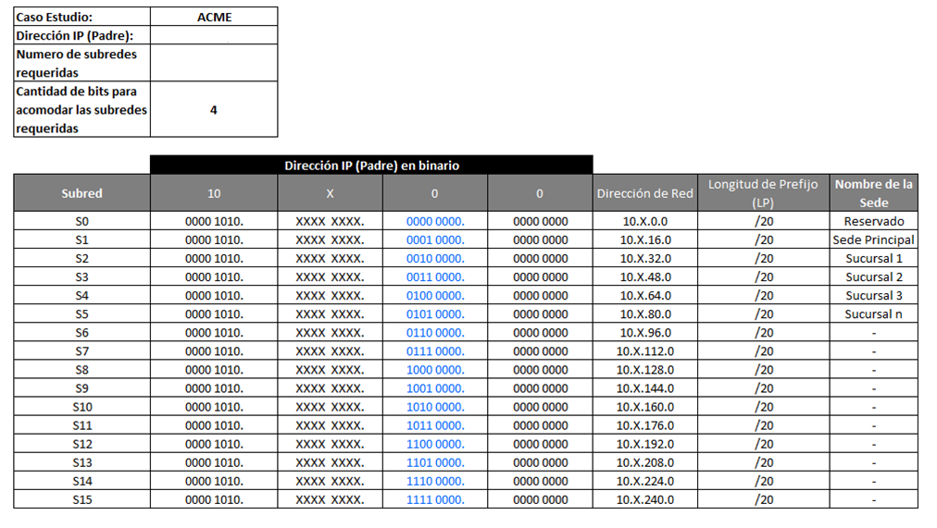

**172.X.0.0/16**

***Sede Principal: Red Lima (Requerimientos)***

Total de hostsede en la sede Lima: **185** distribuidos de la siguiente manera.

Red Usuarios WiFi Clientes: 13 hosts

Red Usuarios WiFi Ejecutivos: 13 hosts

Red de Usuarios Internos:

* Administración : 63 hosts (en VLAN)
* Logística : 32 hosts (en VLAN)
* Finanzas : 17 hosts (en VLAN)
* Marketing : 17 hosts (en VLAN)
* Ventas : 20 hosts (en VLAN)
* Servidores : 10 hosts (en VLAN)
* Nativa (Gestión) : En función de la cantidad de los dispositivos de red (switches, routers, switches multicapa) requeridos

Dado los requisitos actuales deberá estimar el crecimiento futuro de usuario a una tasa de crecimiento 25% por los próximos 10 años.

Modelo de tabla de esquema de direccionamiento IP

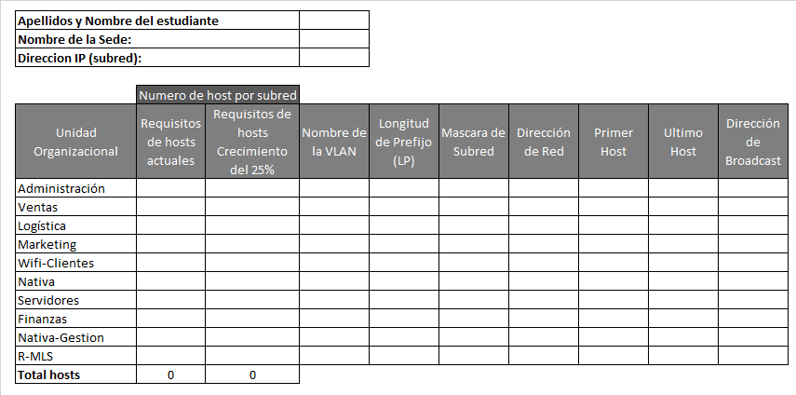

con una proyección de crecimiento del 25% y donde Nativa es la de Switches, R-MLS es opcional

***Requerimientos por sede***

**Red Piura (Requerimientos)**

* Red de Usuarios Internos: 180 usuarios y esquema de direccionamiento VLAN similar.

**Red Arequipa (Requerimientos)**

* Red de Usuarios Internos: 124 usuarios y esquema de direccionamiento VLAN similar.

**Red Cajamarca (Requerimientos)**

* Red de Usuarios Internos: 116 usuarios y esquema de direccionamiento VLAN similar.

**Red Cusco (Requerimientos)**

* Red de Usuarios Internos: 110 usuarios y esquema de direccionamiento VLAN similar.

1. **TECNOLOGIAS LAN Y WAN**

Se implementarán redes LAN en cada sede utilizando tecnologías Ethernet y WiFi. Se establecerán conexiones WAN dedicadas de alta velocidad para enlazar las oficinas remotas al núcleo central. Es necesario implementar VLAN e InterVLAN. En el caso de las Vlan que se creen en la organización estas heredaran los nombres de algunas (o todas) las Vlan de Lima. Se debe verificar la conectividad intra Vlan (hosts en la misma vlan). Una vez configurado el enrutamiento intervlan, verificar la conectividad inter Vlan (hosts de diferentes vlans) dentro de una misma sede.

La empresa contará en cada sede con 2 redes WiFi. WiFi-A que es para los Clientes (Invitados) de la empresa, que desean hacer uso de Internet. Y WiFi-B que es para los Ejecutivos de la Empresa. Ambas redes entregan la dirección IP a sus usuarios a través de **DHCP.**

Para conexiones WAN, se utilizarán enlace punto a punto que faciliten la integración de diversos equipos, es necesarios que las tecnologías WAN a utilizar sea un estándar de la industria y sea segura.

1. **ENRUTAMIENTO:**

Se implementará enrutamiento estático y dinámico (RIPv2) para la red interna y enrutamiento estático para la conectividad externa a través de Internet. El enrutamiento dinámico garantizará una convergencia rápida y un enrutamiento eficiente dentro de la red, mientras que el enrutamiento predeterminado y estático asegurará la mejor ruta para la comunicación fuera de la red de la empresa.

1. **SERVICIOS Y SEGURIDAD DE LA RED:**

Se implementará un enfoque de seguridad en capas. Se utilizarán firewalls en la sede principal y sedes remotas para proteger el acceso a ciertos servicios. Se establecerán segmentaciones de red para separar tráficos críticos. Adicional implementar la seguridad básica en todos los dispositivos de red.

Respecto a los servicios de red y el acceso seguro se deberá contemplar lo siguiente:

* Cada sede tendrá un servidor de archivos propio (**FTP Server**) que solo debe ser accedido por los usuarios de su sede local y además acceder al servidor de archivos de la sede principal Lima (Por ejemplo, los usuarios de la sede sucursal Arequipa solo podrán visitar el servidor de archivos de la sede principal Lima y al servidor local de Arequipa mas no Piura y otras sedes; otro ejemplo, los usuarios de Piura podrán visitar el servidor de archivos de Lima y Piura más no el de Arequipa y otras sedes).
* La sede Lima y las 4 sedes sucursales también implementaran un **servidor Web** local, que puede ser visitado por cualquier usuario de la empresa.
* La sede Lima y las 4 sedes sucursales también implementaran un **servidor DHCP** local, que puede ser visitado por cualquier usuario de la empresa.
* La sede Lima implementará un **servidor de correos**, que puede enviar y recibir cualquier correo de la empresa.
* Todos los router y switches de la empresa MIEMPRESA, debe tener la capacidad de ser gestionados desde una PC-ADMIN que pertenece a la red Nativa (Gestión).

1. **SERVICIOS CLOUD**

Se le pide analizar y evaluar una solución Cloud de almacenamiento para lo cual se le pide comparar proveedores reales de soluciones Cloud (AWS, Azure, GCP, etc), se le solicita evaluar la opción de rentar un servidor en la nube (dimensionado y costeado) para implementar una solución corporativa de backup (solo se necesita un servidor con un espacio adecuado para el almacenamiento). Esta propuesta tiene que ser validada en cuanto al precio del servicio y calidad del proveedor.

También se solicitar evaluar la posibilidad de migrar la infraestructura de red existente a una solución Cloud, por lo que tendrá que buscar proveedores de soluciones Cloud (AWS, Azure, GCP, etc.) que ofrezcan servicios de red en la nube que sean similares a los que se están implementando en la solución On Premise. Deberá describir y explicar el funcionamiento de los servicios de red (Por ejemplo: VPC, Routers, Switches, Firewall, etc) que las plataformas Cloud ofrecen. Explicando cómo debería ser la implementación de estos para que reemplacen a la solución On Premisse (física) que están proponiendo en la propuesta inicial.

1. **LINEAMIENTOS DEL TRABAJO**

**Número de Integrantes**

En grupo estará compuesto por un máximo de cinco (5) integrantes

**Plazo de entrega del Informe Técnico**

El trabajo final inicia la semana2 de clases, y se realizará en dos etapas (hitos). Será evaluado en semana 7 y semana 15.

El plazo de entrega es impostergable y por ningún motivo y/o circunstancia se recibirá trabajos fuera de esa fecha y hora.

**Defensa Técnica de la Solución**

Si al momento de la exposición el profesor determina que el alumno no ha hecho parte o la totalidad del trabajo debido a que el alumno no supo sustentar o responder correctamente a las preguntas realizadas, el profesor podría considerar descontar puntos en funcionalidades ya implementadas del trabajo.

La sindicación del alumno respecto que recibió ayuda u orientación externa durante la realización del trabajo, por lo que pretenda sustentar algún error o falencia presentada en su trabajo, no será considerada como válida por lo que el alumno deberá realizar el trabajo de forma integral, siendo su total responsabilidad.

El informe técnico se realizará en grupo, deberá contener los siguientes componentes de solución para todas las sedes:

* Análisis y diseño de la red
  + Determinación de los requisitos de red.
  + Supuestos a considerar en el diseño de la red.
  + Definición de las diferentes subredes y su direccionamiento.
  + Diseño físico de la red (selección equipos, velocidad y tipos de medio de red, denominación de los equipos)
  + Diseño lógico de la red.
* Planificación del direccionamiento IP
  + Criterios para la asignación del direccionamiento IP.
  + Definiciones de las direcciones IP asignadas a los dispositivos de la red (PC, servidores, router y switches).
  + Esquemas de direccionamiento IP y Tabla de Direccionamiento IP.
* Dimensionamiento técnico-económico de la red
  + Dimensionamiento de la cantidad de equipos.
  + Valorización económica de la solución propuesta.
  + Especificaciones técnicas de los equipos de la solución (modelos de router y switches, cantidad y tipo de interfaces, etc).
* Implementación de la red
  + Configuración de los dispositivos de red (routers, switches y router inalámbricos)
  + Configuración de direccionamiento IP en los dispositivos (routers, switches y router inalámbricos, PCs, Servidores).
  + Configuración de tecnologías de conmutación LAN (Vlan).
  + Configuración de enrutamiento inter Vlan.
  + Configuración de enrutamiento IP.
  + Configuración de redes inalámbricas (router y clientes inalámbricos).
* Implementación de los servicios de red
  + Servicios de HTTP.
  + Servicios de DNS
  + Servicios FTP
  + Servicios de DHCP
  + Servicios de correo electrónico
* Implementación de la seguridad de la red
  + Seguridad básica de la red
  + Políticas de seguridad de la red
* Verificación de la operación la red
  + Pruebas de conectividad intra Vlan
  + Pruebas de conectividad inter Vlan
  + Pruebas de conectividad inter-sedes
  + Pruebas de conectividad al ISP
  + Pruebas de las políticas de seguridad

**Estructura Básica del Informe**

Cada grupo debe entregar un informe detallando cada una de las secciones como se muestran en el **Anexo 1 Modelo de Informe Final**

**EVALUACIÓN DEL TRABAJO PARCIAL Y FINAL**

El trabajo se ha dividido en 2 hitos.

**PRIMER HITO**

* Implementación de la LAN empresarial de acuerdo al diseño físico y lógico del caso propuesto.

**OBJETIVOS**

* **Comprende** los requisitos de red de caso estudio propuesto
* **Realiza** el diseño físico y lógico de la red de acuerdo a los requisitos de red propuestos
* **Implementa** la solución de red LAN (vlan, intervlan) y WLAN diseñada
* **Prueba** el funcionamiento de la red LAN y WLAN implementada

**ENTREGABLES ESPERADOS**

* Archivo en CPT, Topología física y lógica de la red configurada
* Tabla en Excel con el esquema de direccionamiento.
* Informe Trabajo Parcial

**FECHA DE ENTREGABLE**

* Semana 7

**ACTIVIDADES Y TAREAS**

**DISEÑO FISICO DE LA RED**

* Nombra los dispositivos finales e intermediarios de la red
* Selecciona los dispositivos finales e intermediarios (Switches, Routers, Access Point, Firewall, etc.)
* Interconecta los dispositivos de la red, seleccionando correctamente los tipos de redes LAN, WAN y WLAN
* Interconecta los dispositivos de la red, utilizando para ello los tipos de medios cableados e inalámbricos

**DISEÑO LOGICO DE LA RED**

* Realiza el esquema de direccionamiento IPv4 de acuerdo a las necesidades de segmentación de la red
* Realiza el diseño lógico de la red (Subnetting y VLSM) y documenta la topología de la red

**DIRECCIONAMIENTO IP**

* Configura el direccionamiento IPv4 en los dispositivos finales de acuerdo al esquema de direccionamiento determinado
* Prueba la conectividad entre dispositivos finales que pertenecen a la misma sede.

**CONMUTACIÓN LAN**

* Realiza la configuración básica en los dispositivos de conmutación LAN
* Configura VLAN (Datos, Voz, Nativa, Gestión, etc.) de acuerdo a las necesidades de la segmentación de la red
* Configura los enlaces troncales en la red conmutada
* Prueba la conectividad entre dispositivos finales que pertenecen a la misma red (VLAN)

**INTERVLAN ROUTING**

* Configura el enrutamiento inter VLAN (Router-on-a-Stick)
* Realiza pruebas de conectividad entre dispositivos finales que pertenecen a diferentes redes (VLANs)
* Selecciona y utiliza diferentes tipos de medios de red cableados e inalámbricos tomando en consideración aspectos como: Velocidad, Distancia, Movilidad, etc.

**DIMENSIONAMIENTO TECNICO - ECONÓMICO**

* Selecciona los dispositivos de red tomando en consideración aspectos como: Velocidad (Bw), Tipo de Transmisión (HD, FD), factor de forma (Cantidad de Puertos), etc.
* Dimensiona la infraestructura de red (cantidad de switches, routes, router inalámbricos) tomando en consideración los requisitos de red actuales y futuros
* Dimensiona el costo de la implementación de la solución tomando en cuenta el dimensionamiento de la infraestructura de red

**REDES INALAMBRICAS**

* Configura el router inalámbrico o Punto de Acceso de acuerdo a los requisitos de red
* Configura la seguridad de la red inalámbrica utilizando WPA2
* Configura los clientes inalámbricos utilizando WPA2
* Prueba conectividad de los clientes inalámbricos

**SOLUCION CLOUD**

* Investiga diferentes proveedores y servicios en la nube (almacenamiento en la nube para backups)
* Describe a los proveedores y los servicios en la nube
* Identifica y describe las dimensiones o factores a considerar en el análisis de los proveedores y servicios en la nube
* Compara diferentes proveedores en la nube tomando en consideración dimensiones y factores:
* Selecciona al proveedor de cloud, justificando los criterios de elección

**SEGUNDO HITO**

* Implementación de la LAN y WAN empresarial de acuerdo al diseño físico y lógico del caso propuesto.
* Implementación de servicios de red
* Implementación de las políticas de seguridad de la red
* Verificación de la operación de la red.

**OBJETIVOS**

* **Implementa** enrutamiento dinámico y estático
* **Implementa** losservicios de red
* **Implementa** políticas de seguridad de la red
* **Prueba** el funcionamiento de la red de extremo a extremo

**ENTREGABLES ESPERADOS**

* Archivo en CPT, Topología física y lógica de la red configurada
* Tabla en Excel con el esquema de direccionamiento.
* Informe Trabajo Final
* Presentación en Power Point

**FECHA DE ENTREGABLE**

* Semana 15

**ACTIVIDADES Y TAREAS**

**ENRUTAMIENTO IP**

* Configura el enrutamiento predeterminado en el router Borde/Frontera
* Configura el enrutamiento estático en el router ISP
* Configura el enrutamiento dinámico entre las redes de la Sede Principal y sedes Remotas
* Verifica la tabla de enrutamiento en cada router
* Prueba conectividad entre dispositivos finales de diferentes sedes

**SERVICIOS DE RED**

* Configura el servicio de red : FTP Server
* Configura el servicio de red : HTTP Server
* Configura el servicio de red : DHCP Server
* Configura el servicio de red : DNS Server
* Configura el servicio de red : SSH en todos los dispositivos de red intermediarios
* Configura el servicio de red : SMTP Server
* Configura el servicio de red : POP3 Server
* Prueba la operación de los servicios de red

**POLITICAS DE SEGURIDAD**

* Implementa las políticas de seguridad 1
* Implementa las políticas de seguridad 2
* Implementa las políticas de seguridad 3
* Implementa las políticas de seguridad 4
* Implementa las políticas de seguridad 5

**PRUEBAS DE CONECTIVIDAD DE INTEGRACIÓN**

* Prueba conectividad entre dispositivos finales de diferentes sedes
* Prueba conectividad a los servicios de red desde diferentes sedes
* Prueba la implementación de las políticas de seguridad

**SOLUCION CLOUD**

* Evalúa a diferentes proveedores en la nube (AWS, Azure, GCP, etc) sobre servicios de red Cloud similares a los que se están implementando en la solución On Premise.
* Explica el funcionamiento servicios de red Cloud tales como:
  + Servicios de red (DNS, FTP, Web, Mail)
  + Servicios de Enrutamiento (router) y Conmutación LAN (switches)
  + Servicios de Seguridad (firewall)
* Explica la implementación de los servicios de red Cloud para reemplazar la solución On Premise existente.